新桥街道中心幼儿园小四班幼儿今日动态

2022.11.3

**一、来园篇：**

今日来园人数25人，8人请假。

**熊诺一、孙梓涵、万语新、巢瑾兮、戴芸舒、余佳彤、袁铭翔、万卓桉、张辰逸、仲浩轩、陈仲锦、刘书宇、杨云聪、花烨橙、胡立超、陈昭晖、吴黄泽熙**能大方地与老师打招呼，并放好自己的口罩和水杯。

今天**孙梓涵**没喝牛奶。

1. **区域游戏篇：**

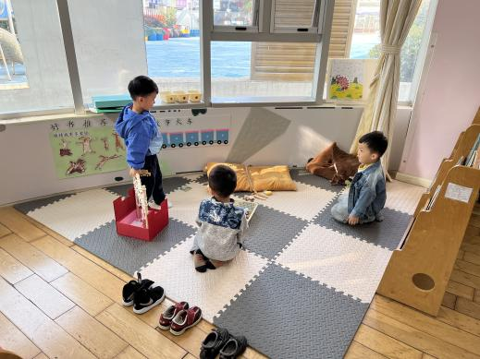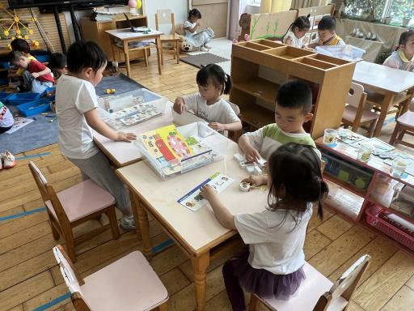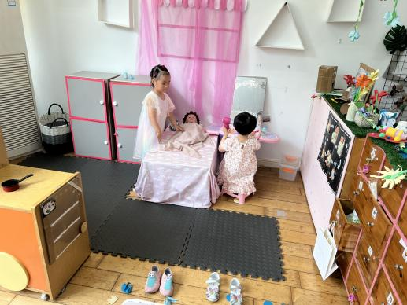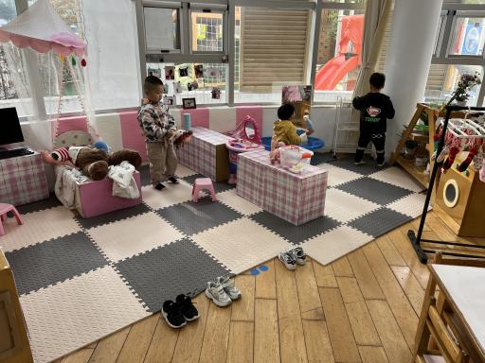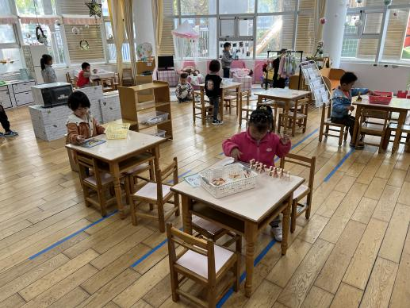

区域游戏时，孩子们能根据自己的兴趣选择游戏。

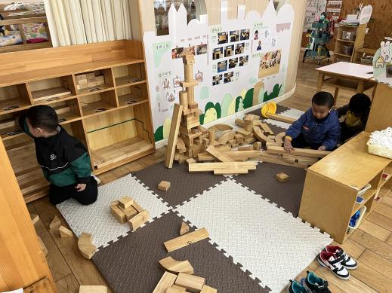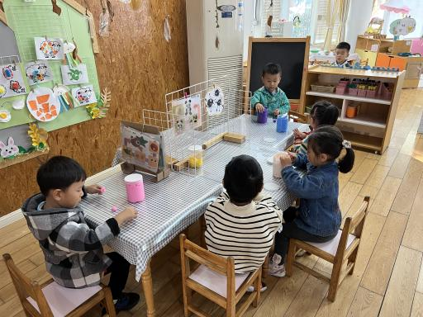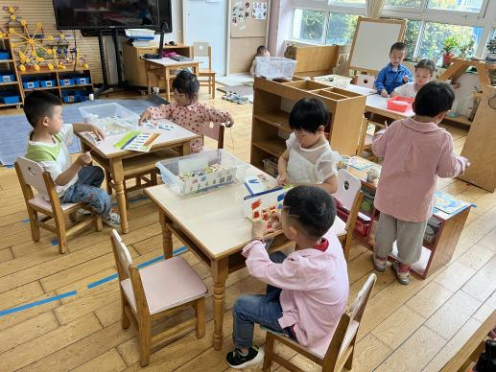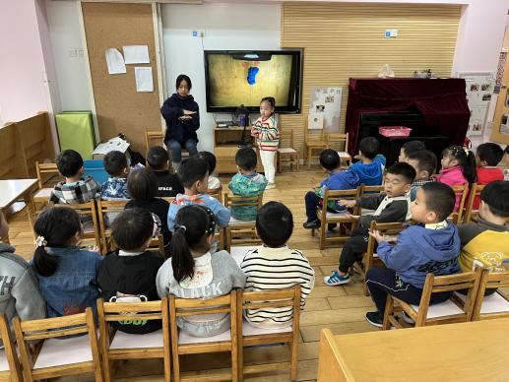

其中，**万卓桉、仲浩轩**在图书区用道具玩《五只猴子》手指游戏；**杨云聪**用小动物手偶讲故事。**彭礼斌、花烨橙、余佳彤**在娃娃家的厨房玩烧饭游戏；**吴黄泽熙、孙梓涵、黄子睿**在娃娃家的卧室洗衣服、照顾宝宝，**孙梓涵**在给宝宝洗澡，能根据自己的生活经验给宝宝使用“洗发水和沐浴露”；**吴黄泽熙**在娃娃家的阳台洗衣服，他能尝试将衣服挂在衣架上或夹在夹子上，手部精细动作得到锻炼。**熊诺一、万语新、陶昕晨、袁铭翔、王彦钦、巢瑾兮**在益智区游戏，**万语新**玩叠叠乐游戏，她能耐心尝试，失败了也不气馁，并寻找不同的玩法。**刘书宏、任蒋星**在桌面建构区游戏，**刘书宏**用磁力大师建构了机器人；**陈仲锦、包顾成、胡立超**在地面建构区建游乐园。**林语晨、戴芸舒、刘书宇、张辰逸、陈昭晖**在美工区用太空泥做糖葫芦、棒棒糖。

**三、集体活动篇：**

数学：填空格

这是一节有关规律排序的数学活动。按规律排序是指物体按照一种方法，重复出现在一个排列当中。排序可以按颜色、形状、图案等多种规律排序。规律的形式有多种，如AB、AAB、ABB、AABB等。本次活动主要采用做花环的形式，引导幼儿从操作中感知规律、发现规律，能够体验ABAB的排列规律。

活动中，**陶昕晨、熊诺一、孙梓涵、万语新、巢瑾兮、戴芸舒、余佳彤、林语晨、袁铭翔、万卓桉、张辰逸、王彦钦、仲浩轩、刘书宇、陈仲锦、彭礼斌、任蒋星、杨云聪、刘书宏、黄子睿、花烨橙、胡立超、陈昭晖、吴黄泽熙、包顾成**乐意参与排序活动，体验按花朵颜色交替排序的乐趣；**万语新、戴芸舒、余佳彤、万卓桉、仲浩轩、陈仲锦、张辰逸、胡立超、陈昭晖**能积极举手回答问题，并在操作中交替排列物体，感知规律美。

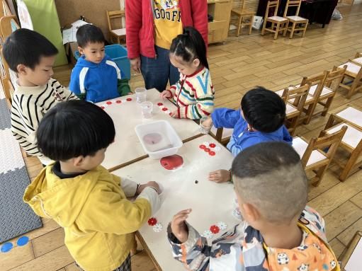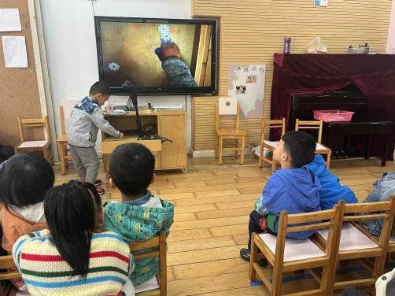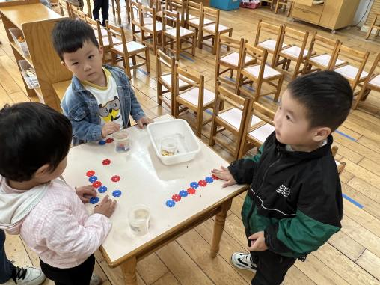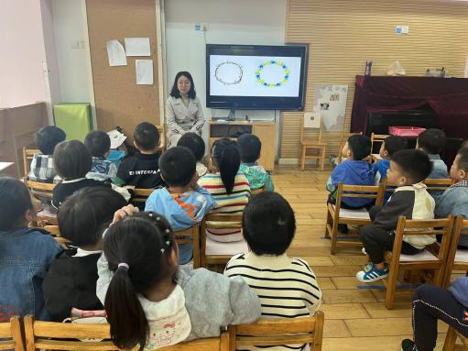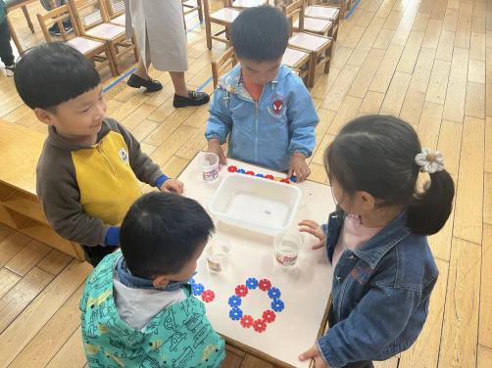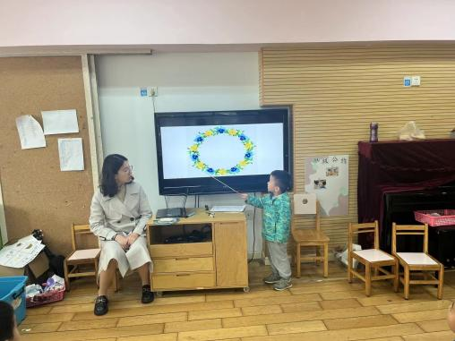

**四、生活篇：**

今天吃的是**青菜炒香菇、卤猪肝、银鱼蛋花羹。**孩子们能根据老师盛饭的顺序做好饭前小便、洗手的准备活动，并能用合适的姿势进餐，保持桌面干净。

饭、汤吃完的有：**熊诺一、孙梓涵、万语新、戴芸舒、余佳彤、袁铭翔、万卓桉、张辰逸、杨云聪、刘书宏、黄子睿、花烨橙、胡立超、陈昭晖、吴黄泽熙、包顾成**

菜没吃完的有：**陶昕晨、巢瑾兮、林语晨、陈仲锦、彭礼斌、王彦钦、仲浩轩、刘书宇、任蒋星**

起床后能自己正确穿裤子、鞋子的有**：余佳彤、万卓桉、张辰逸、仲浩轩、杨云聪、刘书宏、黄子睿、花烨橙、陶昕晨、孙梓涵、万语新、戴芸舒、胡立超、陈昭晖、包顾成**

1. **户外活动：**

今天孩子们户外玩了滑滑梯，他们能做到按顺序排队有序滑滑梯，同时做到谦让友爱、不推不挤，并能根据需要休息、擦汗、喝水。

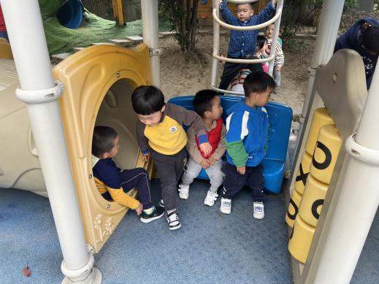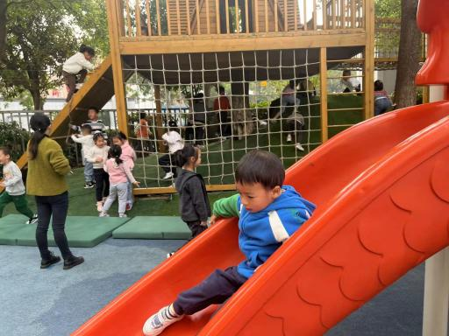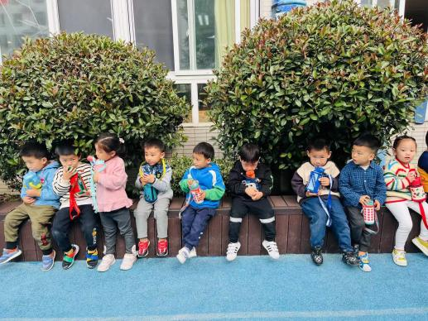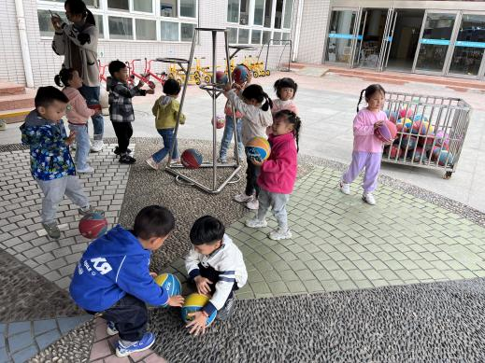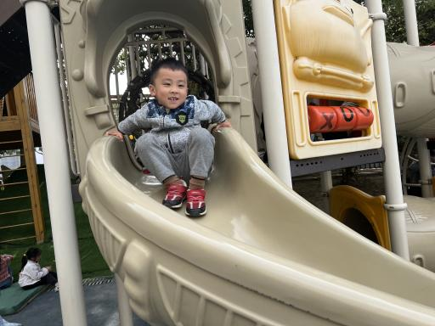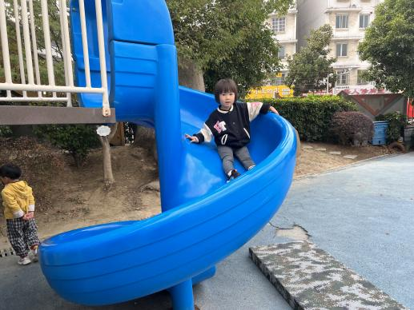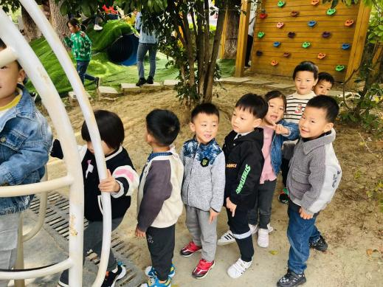

**六、家园合作：**

1. 家长在家可以教教孩子们翻裤子，个别宝宝还不会把脱反的裤子翻好。
2. 每天请提醒孩子戴口罩。
3. 明天孩子们将制作小吉他，家长们记得明天提醒孩子带材料哦！